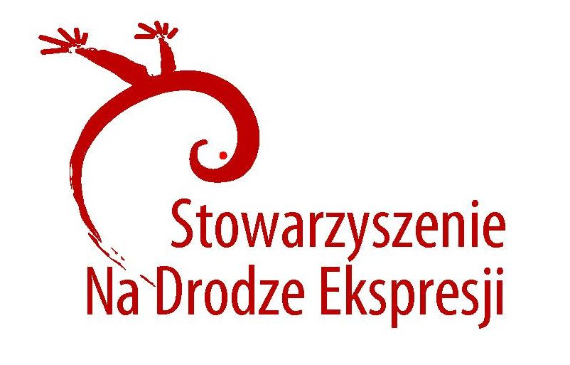
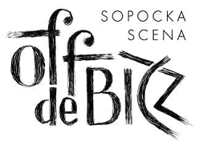
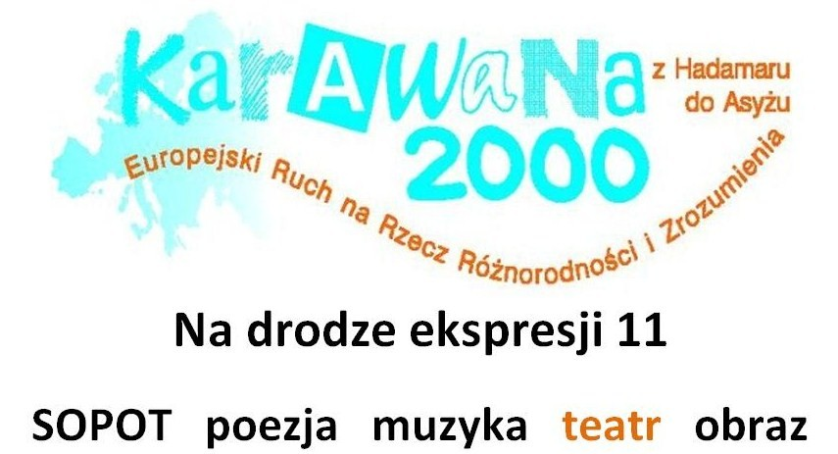

PRZEGLĄD TEATRALNY
MASSKA, NA DRODZE EKSPRESJI 11

Sopocka Scena Off de BICZ (Klub Atelier)
Aleja Mamuszki 2, Sopot
17 listopada 2011 r. (czwartek) godz. 11.00 - 17.00

W PROGRAMIE:

Godz. 11.00
TEATR UBOGI RELACJI – Anioły i kawałek ich życia

Godz. 12.00
GRUPA TEATRALNA MIMO TO PAN TEGO NIMA – Laf, laf, laf

Godz. 13.00
TEATR NOTA BENE – Inny

Godz. 14.00
TEATR OTWARTY – Tak to było, tak to jest

Godz. 15.00
TEATR WE MGLE – Piosenki Starszych Panów i nie tylko…

Godz. 16.00
GRUPA TEATRALNA PRZEBUDZENI – Odlot

W przerwie między spektaklami, ok. godz. 12.30 – pokaz filmu
OBCY – Grupa BIURO RZECZY OSOBISTYCH

WSTĘP WOLNY

ZAPRASZAMY!!!

Szczegółowe informacje: Stowarzyszenie Na Drodze Ekspresji
Sopot, ul. Czyżewskiego 16; tel.58 341 83 52, 600 633 101

